都市計畫公開展覽傳單
主旨：公告公開展覽本市都市計畫「變更高速公路岡山交流道附近特定區主要計畫（部分農業區為產業專用區）（配合設置隆安扣件產業園區）案」、「擬定高速公路岡山交流道附近特定區計畫（配合設置隆安扣件產業園區）細部計畫案」計畫書、圖。
依據：都市計畫法第19條。
公告事項：
一、公開展覽時間：民國112年9月26日起至112年10月30日止。
二、公開展覽地點：
(一)本府都市發展局都市計畫公告欄。
(二)本市燕巢區公所公告欄。
(三)本府都市發展局網站：http://urban-web.kcg.gov.tw/→「都市計畫專區」→「都市計畫公告」→「公告公開展覽」→搜尋及點選本計畫案名。
三、都市計畫說明會時間及地點：本市燕巢區公所四樓大禮堂，民國112年10月12日（星期四）下午3時00分。
四、公告圖說：都市計畫書、圖（主要計畫：比例尺三千分之一、細部計畫：比例尺一千分之一）各一份。
五、公開展覽期間內任何公民或團體如有意見，請以書面附略圖並載明姓名或名稱及地址向本市都市計畫委員會提出，以作為審議本案之參考。

公開展覽案件線上陳情可至下列網址或掃描QR Code(點選本計畫案名)    https://reurl.cc/QXaMYq | 公開展覽計畫書圖可至下列網址或掃描QR Code下載(點選本計畫案名)    https://reurl.cc/edOQ3j

本市都市計畫「變更高速公路岡山交流道附近特定區主要計畫（部分農業區為產業專用區）（配合設置隆安扣件產業園區）案」、「擬定高速公路岡山交流道附近特定區計畫（配合設置隆安扣件產業園區）細部計畫案」公告公開展覽期間公民或團體意見書
主旨
理由
略圖及補充事項
年 月 日
陳情人：
地 址：
電 話：

都市計畫變更內容概要
一、計畫緣起
偉文螺絲有限公司成立於2010年，專業從事螺絲打頭及輾牙成型製造等，公司秉持著｢堅持品質及協同開發商品｣、｢重視人才及優化管理｣為經營理念，亦為上下游共同分享更好的獲利，創造產業永續之發展，因此訂單源源不絕，營業額每年持續上升。因此偉文螺絲有限公司依循政府扶植產業創新、配合公司營運擴張及土地合法性，將進行廠區新建及原廠遷移，故參與台糖公司高雄市燕巢區土地招標作業，取得高雄市燕巢區觀水段138-3、138-4、138-6、138-7、139-3、139-4地號等6筆土地，面積達10.6581公頃，申請開發設置「隆安扣件產業園區」，冀望透過新廠的開發，活化地方經濟、創造地方就業機會及便利原廠區員工就業，並提升扣件製品產業競爭力、降低廢棄棧板回收處理不彰及任意棄置焚燒等問題。
園區範圍多數位於非都市土地，業依「產業創新條例」、「區域計畫法」等相關規定，辦理非都市土地變更分區及使用地編定之法定程序，其可行性規劃報告、環境影響說明書、農地變更使用說明書等皆已經相關目的事業主管機關審查通過，另開發計畫書待召開專責小組審議作業中。惟園區中，尚有土地面積0.9938公頃（觀水段138-3、138-4等2筆地號）位於本都市計畫範圍內。
本計畫業於111年6月2日取得內政部營建署函覆：尚符合「都市計畫農業區變更使用審議規範」第12點第2項規定，不受上述規定第1項最小申請開發面積規定限制。另亦於111年9月15日取得高雄市政府經濟發展局函覆：認定尚符合都市計畫法第27條第1項第3款規定，得提具都市計畫變更書圖向本府都市發展局申請辦理都市計畫個案變更事宜。因此偉文公司依據上述規定申請辦理本案都市計畫個案變更作業，爰依據都市計畫法第22條、第24條擬定細部計畫作業。
二、計畫範圍
本次變更係屬高速公路岡山交流道附近特定區計畫範圍內，位於高雄市燕巢區角宿里，北鄰高34線（安新路）道路（四-20公尺計畫道路）與燁輝企業股份有限公司燕巢廠相望，西鄰臺灣高鐵高架橋，東鄰南六企業股份有限公司，南鄰慈仁同修院。另計畫區西北側距岡山交流道約2公里，西北側距岡山火車站約6公里，東側距燕巢市區約3公里，西南側距高鐵左營站約20公里，交通區位便利。
「隆安扣件產業園區」，全區使用面積總計106,581.21m2(10.6581公頃)，其中觀水段138-6、138-7、139-3、139-4地號等4筆土地為非都市土地，面積為96,643.54m2(9.6643公頃)；觀水段138-3、138-4地號等2筆土地，係屬都市計畫土地，面積為9,937.67m2(0.9938公頃)，即為本次都市計畫變更範圍。
三、變更內容
表1變更內容明細表
位置 | 變更內容 |  | 變更理由 | 備註
位置 | 原計畫  （公頃） | 新計畫  （公頃） | 變更理由 | 備註
高雄市燕巢區觀水段138-3、138-4地號等2筆土地 | 農業區  （0.9938） | 產業專用區  （0.9938） | 1.配合中央與地方產業發展政策：依據「高雄市國土計畫（110年04月）」，將全市空間分為四大策略分區，本案變更範圍係屬螺絲螺帽、機械等金屬扣件製造業重要群聚，歸列為「產業創新廊帶」，顯示促進產業發展實為本特定區之重要空間機能之一。  2.園區範圍多數位於非都市土地，依據相關規定，辦理非都市土地變更分區及使用地編定之法定程序。惟園區中，尚有土地面積0.9938公頃位於本都市計畫範圍內。本次變更除為促進產業鏈結、配合上位計畫之指導及非都市土地之開發計畫變更，亦為滿足隆安扣件產業園區，區內道路可連接周遭交通系統需求及土地使用完整性等因素，依據都市計畫法辦理農業區變更為產業專用區使用申請，業於111年6月2日取得內政部營建署函覆：尚符合「都市計畫農業區變更使用審議規範」第12點第2項規定，不受上述規定第1項最小申請開發面積規定限制。  3.高雄產業用地供不應求：統計高雄市境內尚可利用之產業用地資料，已無足夠土地可供設園區設置使用。  4.區位對周邊農業環境影響甚低，並經農業主管機關核准。 | 附帶條件：  1.應依都市計畫法第22條及第24條規定，另行擬定細部計畫，至少劃設變更都市計畫土地總面積百分之三十之土地作為公共設施用地，並應由申請人興闢、管理及維護。  2.考量前公共設施用地較不具外部使用性質，依「都市計畫農業區變更使用審議規範」規定，且土地為台灣糖業股份有限公司所有，爰無法捐贈，故將改以捐贈代金方式辦理，於申請建造執照前繳交，惟該公共設施用地仍應由申請人興闢、管理及維護。  3.主要計畫核定前，應與高雄市政府簽訂協議書，納入計畫書規定。
註：表內面積應以核定圖實地分割測量面積為準。
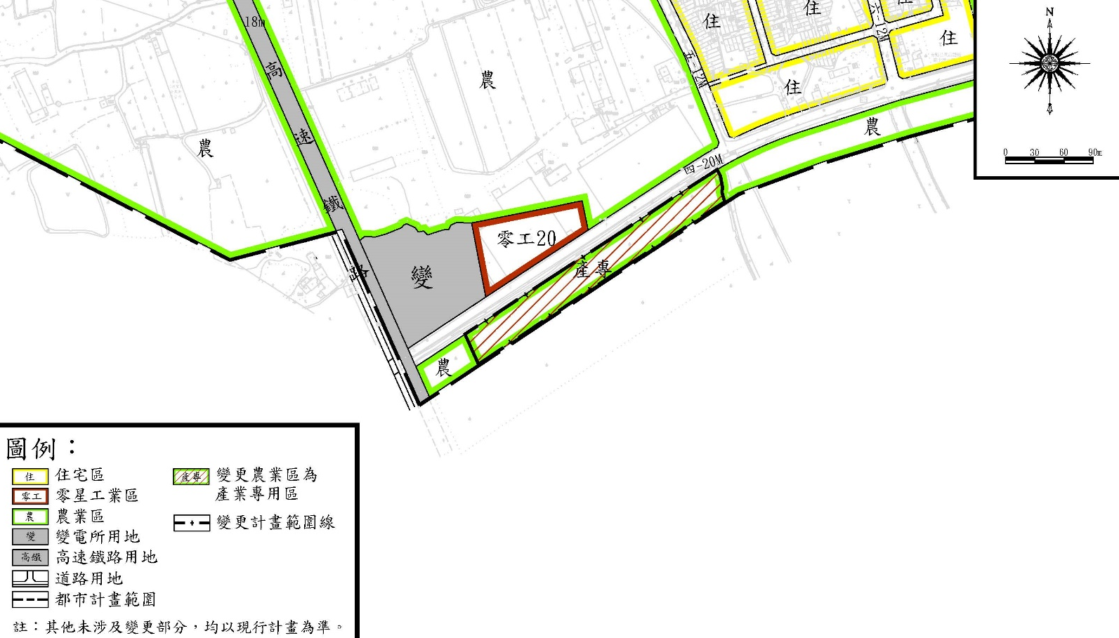
圖1變更內容示意圖
四、計畫內容
依據主要計畫之指導，本區內土地於細部計畫規劃產業專用區暨相關公共設施。公共設施用地部分則規劃作為停車場用地、綠地用地、自來水蓄水池用地、道路用地等使用，其面積分別為停車場面積0.2219公頃，綠地面積0.3327公頃，受電儲能站＆自來水蓄水池面積0.0378公頃、區內道路0.3388公頃，及退縮2m道路0.0020公頃，合計0.9332公頃，故公共設施面積所佔比例為93.90%，符合「都市計畫農業區變更使用審議規範」第三十四條之公共設施面積合計不得低於申請變更使用總面積之30％規定。另綠地面積所佔比例為33.48%，亦符合上述規範第三十六條規之變更使用範圍內依規定設置之公園、綠地、廣場、兒童遊樂場等面積合計不得低於申請變更使用總面積之10％規定，詳表2。
產業專用區包括北側員工訓練房舍、警衛室、員工餐廳，面積約為0.0606公頃，依規定變更為都市計畫產業專用區，經檢討後建蔽率約為69.31%，容積率約為144.88%(詳表3)，符合都市計畫產業專用區之法定建蔽率70%、容積率210%。
另劃設公共設施用地包含綠地用地、道路用地、停車場用地、自來水蓄水池用地等，其中自來水蓄水池用地包含供受電儲能站暨自來水蓄水池所需，經檢討後建蔽率約為59.52%，容積率約為59.52%(詳表3)，符合其法定建蔽率60%、容積率250%。
表2細部計畫規劃構想及土地使用項目說明表
土地使用類別 |  | 土地使用項目 | 使用面積(公頃) | 占都市計畫土地總面積百分比(％)
公共設施用地 | 道路用地 | 區內道路 | 0.3388 | 34.09
公共設施用地 | 道路用地 | 退縮道路 | 0.0020 | 0.20
公共設施用地 | 綠地用地 | 綠地 | 0.3327 | 33.48
公共設施用地 | 停車場  用地 | 停車場1 | 0.1043 | 10.50
公共設施用地 | 停車場  用地 | 停車場2 | 0.1176 | 11.83
公共設施用地 | 自來水蓄水池用地 | 受電儲能站＆自來水蓄水池 | 0.0378 | 3.80
公共設施用地 | 小計 |  | 0.9332 | 93.90
產業專用區 | 員工訓練房舍 |  | 0.0173 | 1.74
產業專用區 | 警衛室 |  | 0.0056 | 0.56
產業專用區 | 員工餐廳 |  | 0.0377 | 3.80
產業專用區 | 小計 |  | 0.0606 | 6.10
合 計 | － |  | 0.9938 | 100.00
註：1.表內面積應以核定圖實際測量分割為準。
表3土地使用強度表
分類 | 使用地/  分區編定別 | 土地使用項目 | 計畫面積  (公頃) | 建築面積  (公頃) | 樓地板面積  (公頃) | 建蔽率  (%) | 容積率  (%) | 備註
都  市  計  畫  土  地 | 產業專用區 | 員工訓練房舍 | 0.0173 | 0.0150 | 0.0300 | 69.31% | 144.88% | 建蔽率=建築面積/計畫面積  =0.0420/0.0606  =69.31%  容積率=樓地板面積/計畫面積  =0.0878/0.0606  =144.88%
都  市  計  畫  土  地 | 產業專用區 | 警衛室 | 0.0056 | 0.0050 | 0.0050 | 69.31% | 144.88%
都  市  計  畫  土  地 | 產業專用區 | 員工餐廳 | 0.0377 | 0.0220 | 0.0528 | 69.31% | 144.88%
都  市  計  畫  土  地 | 產業專用區 | 小計 | 0.0606 | 0.0420 | 0.0878 | 69.31% | 144.88%
都  市  計  畫  土  地 | 產業專用區 | 受電儲能站＆  自來水蓄水池 | 0.0378 | 0.0225 | 0.0225 | 59.52% | 59.52% | 建蔽率=0.0225/0.0378  =59.52%  容積率=0.0225/0.0378  =59.52%
都  市  計  畫  土  地 | 產業專用區 | 區內道路 | 0.3388 | 0.0000 | 0.0000 | 0.00% | 0.00% | 建蔽率=0.0000/0.8954  =0.00%  容積率=0.0000/0.8954  =0.00%
都  市  計  畫  土  地 | 產業專用區 | 停車場1 | 0.1043 | 0.0000 | 0.0000 | 0.00% | 0.00% | 建蔽率=0.0000/0.8954  =0.00%  容積率=0.0000/0.8954  =0.00%
都  市  計  畫  土  地 | 產業專用區 | 停車場2 | 0.1176 | 0.0000 | 0.0000 | 0.00% | 0.00% | 建蔽率=0.0000/0.8954  =0.00%  容積率=0.0000/0.8954  =0.00%
都  市  計  畫  土  地 | 產業專用區 | 綠地 | 0.3327 | 0.0000 | 0.0000 | 0.00% | 0.00% | 建蔽率=0.0000/0.8954  =0.00%  容積率=0.0000/0.8954  =0.00%
都  市  計  畫  土  地 | 產業專用區 | 退縮2m道路 | 0.0020 | 0.0000 | 0.0000 | 0.00% | 0.00% | 建蔽率=0.0000/0.8954  =0.00%  容積率=0.0000/0.8954  =0.00%
都  市  計  畫  土  地 | 產業專用區 | 小計 | 0.8954 | 0.0000 | 0.0000 | 0.00% | 0.00% | 建蔽率=0.0000/0.8954  =0.00%  容積率=0.0000/0.8954  =0.00%
都  市  計  畫  土  地 | 合計 |  | 0.9938 | 0.0645 | 0.1103 |  | ― | ―
註：1.表內面積應以核定圖實際測量分割為準。
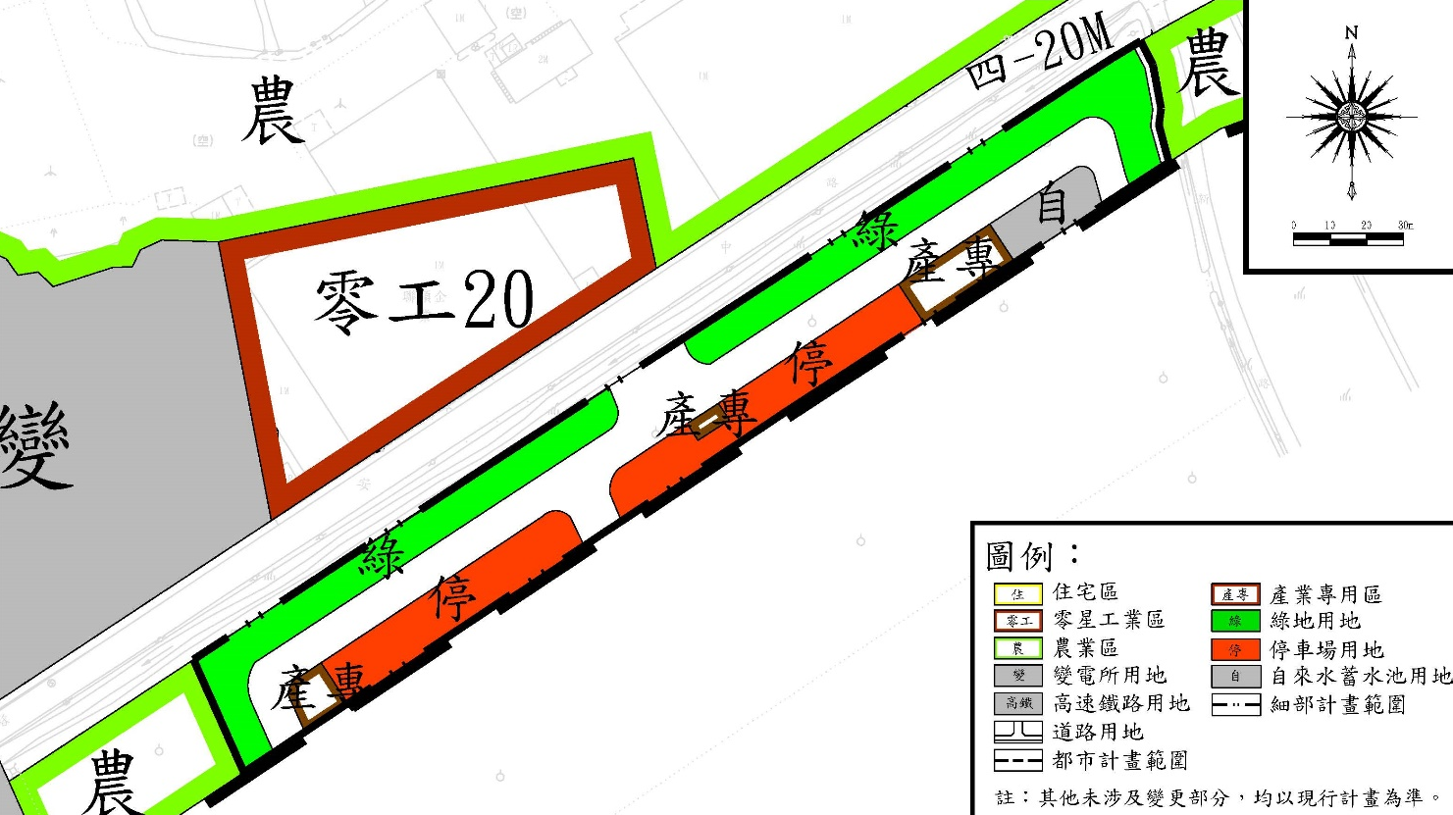
圖2擬定細部計畫內容示意圖
五、土地使用分區管制要點
(一)土地使用分區管制要點訂定說明
茲依據「產業創新條例」、「都市計畫法」、「都市計畫法高雄市施行細則」、「都市計畫農業區變更使用審議規範」及「變更高速公路岡山交流道附近特定區細部計畫（土地使用分區管制）通盤檢討案」等現行相關規定，並參照「隆安扣件產業園區開發計畫」之核定內容，訂定本計畫土地使用分區管制要點。
表4土地使用分區管制要點訂定說明表
條項 | 條文內容 | 說明
第一點 | 本要點依據都市計畫法第22條及都市計畫法高雄市施行細則訂定之。 | 敘明制定法源。
第二點 | 本園區內土地及建築物之使用管制，依本要點規定辦理，本要點未規定者，依產業創新條例及其他相關法令辦理。 | 敘明法制體系。
第三點 | 本園區內土地使用依產業創新條例劃設為下列分區及用地：  ㄧ、產業專用區。  二、公共設施用地。  三、其他經中央主管機關核定之用地。 | 敘明本園區劃設之分區及用地別。
第四點 | 產業專用區主要係供產業用地（ㄧ）下列附屬設施使用：  ㄧ、辦公室。  二、倉庫。  三、生產實驗及訓練房舍。  四、環境保護設施。  五、單身員工宿舍。  六、員工餐廳。  七、其他經中央主管機關核定之使用。 | 敘明依據「隆安扣件產業園區開發計畫案」於本計畫產業專用區允許使用項目之核定內容，且符合「都市計畫法高雄市施行細則」第18條及附表一之規定。
第五點 | 本園區各項公共設施用地之容許使用項目如下：  ㄧ、綠地用地：主要以綠化使用為主，得包括防風林、綠帶、緩衝綠帶及公園，綠地內可供作無固定休閒設施之用外，不得移作其他使用  二、停車場用地：提供興建平面停車場、相關交通服務設施及其附屬設施使用。  三、道路用地：供道路、管制哨及相關道路附屬設施使用。  三、自來水蓄水池用地：供受電儲能站暨自來水事業設施及其附屬設施使用。 | 敘明各項公共設施之容許使用項目。
第六點 | 法定建蔽率及容積率上限規定如下： | 產業專用區參照「變更高速公路岡山交流道附近特定區細部計畫（土地使用分區管制）通盤檢討案」工業區之訂定；停車場用地依據「都市計畫法高雄市施行細則」附表二之規定；自來水蓄水池用地參照「擬定澄清湖特定區計畫（配合高雄市仁武產業園區）細部計畫案」供水設施用地訂定。
  使用分區/用地 |  | 建蔽率（%） | 容積率（%）
  土地使用分區 | 產業專用區 | 70 | 210
  公共設施用地 | 停車場用地 | 10 | 附屬設施20
  公共設施用地 | 自來水蓄水池用地 | 60 | 250
第七點 | 本園區內建築基地不得適用建築技術規則及其他有關容積獎勵相關法規之規定。 | 依據「都市計畫農業區變更使用審議規範」第31條辦理。
第八點 | 本園區產業專用區建築退縮原則：  ㄧ、臨12公尺道路應自道路境界線退縮一公尺建築。  二、退縮地應植栽綠化，不得設置圍牆，但得計入法定空地。  三、退縮地得埋設公共管線，且以地下化為原則，並應避免破壞退縮地之完整性；若必需設置於地面上之設備，應予以遮蔽並加以綠化植栽處理，且須符合各公共設備事業單位之規定。 | 1.依據「隆安扣件產業園區開發計畫案」核定內容，為維護區內整體空間景觀一致性與綠美化設計，訂定建築退縮規定。  2.依據「都市計畫農業區變更使用審議規範」第28條辦理。
第九點 | 本園區內公共設施用地應自道路境界線至少退縮5公尺建築，如有設置圍牆之必要性，圍牆應自道路境界線至少退縮3公尺，並應自道路境界線至少留設淨寬3公尺之無遮簷人行道供公眾通行。 | 依據「變更高速公路岡山交流道附近特定區細部計畫（土地使用分區管制）通盤檢討案」訂定。
第十點 | 本園區之建築基地不分規模應予綠化，檢討計算依建築基地綠化設計技術規範辦理。 | 依據「隆安扣件產業園區開發計畫案」核定內容，為維護區內整體空間景觀一致性與綠美化設計，訂定綠化規定。
第十一點 | 本園區之建築應依消防法設置消防設施。 | 依據「都市計畫農業區變更使用審議規範」第29條辦理。
第十二點 | 建築量體、型態管制及建物附屬物設計原則：  ㄧ、屋頂突出物應配合建築物造型作整體設計或遮蔽。  二、建築物臨街立面之附屬設備（冷氣機、水塔、廢氣排出口等）應配合建築物立面整體設計或遮蔽。  三、本園區內建築物應依建築技術規則建築設計施工篇第三百二十一條至第三百二十三條（綠建築）之規定辦理，且立面材料運用上應考慮環保建材及材料之永續性、再生性，並禁止使用未經處理之石棉瓦、塑膠浪板或易致環境污染、公害或易燃性之材料。 | 依據「隆安扣件產業園區開發計畫案」核定內容，為維護區內整體空間景觀一致性與綠美化設計，訂定建築量體等相關管制規定。
第十三點 | 植栽綠化應包含喬木、灌木草花及地被等植栽，且植栽不得遮蔽或妨礙各項標誌、燈號等系統、公共人行通道及車輛出入口。 | 依據「隆安扣件產業園區開發計畫案」核定內容，為維護區內整體空間景觀一致性與綠美化設計，訂定綠化原則。
第十四點 | 沿街面種植之喬木應選用深根性、枝幹強韌、根系垂直之樹種，且配合相鄰基地沿街面喬木樹種，維持街道景觀協調。 | 依據「隆安扣件產業園區開發計畫案」核定內容，為維護區內整體空間景觀一致性與綠美化設計，依訂定綠化原則。
第十五點 | 本園區內公共設施及公用設備用地，如擬依都市計畫公共設施多目標使用辦法作多目標使用時，以供作非營業性之公共使用者為限。 | 依據「都市計畫農業區變更使用審議規範」第35條辦理。
(二)土地使用分區管制要點條文
第一點 本要點係依據都市計畫法第22條及都市計畫法高雄市施行細則訂定之。
第二點 園區內土地及建築物之使用管制，依本要點規定辦理，本要點未規定者，依產業創新條例及其他相關法令辦理。
第三點 園區內土地使用依產業創新條例劃設為下列分區及用地：
ㄧ、產業專用區。
二、公共設施用地。
三、其他經中央主管機關核定之用地。
第四點 產業專用區主要係供產業用地（ㄧ）下列附屬設施使用：
ㄧ、辦公室。
二、倉庫。
三、生產實驗及訓練房舍。
四、環境保護設施。
五、單身員工宿舍。
六、員工餐廳。
七、其他經中央主管機關核定之使用。
第五點 本園區各項公共設施用地之容許使用項目如下：
ㄧ、綠地用地：主要以綠化使用為主，得包括防風林、綠帶、緩衝綠帶及公園，綠地內可供作無固定休閒設施之用外，不得移作其他使用。
二、停車場用地：提供興建平面停車場、相關交通服務設施及其附屬設施使用。
三、道路用地：供道路、管制哨及相關道路附屬設施使用。
四、自來水蓄水池用地：供受電儲能站暨自來水事業設施及其附屬設施使用。
第六點 法定建蔽率及容積率上限規定如下：
使用分區/用地 |  | 建蔽率（%） | 容積率（%）
土地使用分區 | 產業專用區 | 70 | 210
公共設施用地 | 停車場用地 | 10 | 附屬設施20
公共設施用地 | 自來水蓄水池用地 | 60 | 250
第七點 本園區內建築基地不得適用建築技術規則及其他有關容積獎勵相關法規之規定。
第八點 本園區產業專用區建築退縮原則：
ㄧ、臨12公尺道路應自道路境界線退縮一公尺建築。
二、退縮地應植栽綠化，不得設置圍牆，但得計入法定空地。
三、退縮地得埋設公共管線，且以地下化為原則，並應避免破壞退縮地之完整性；若必需設置於地面上之設備，應予以遮蔽並加以綠化植栽處理，且須符合各公共設備事業單位之規定。
第九點 本園區內公共設施用地應自道路境界線至少退縮5公尺建築，如有設置圍牆之必要性，圍牆應自道路境界線至少退縮3公尺，並應自道路境界線至少留設淨寬3公尺之無遮簷人行道供公眾通行。
第十點 本園區之建築基地不分規模應予綠化，檢討計算依建築基地綠化設計技術規範辦理。
第十一點 本園區之建築應依消防法設置消防設施。
第十二點 建築量體、型態管制及建物附屬物設計原則：
ㄧ、屋頂突出物應配合建築物造型作整體設計或遮蔽。
二、建築物臨街立面之附屬設備（冷氣機、水塔、廢氣排出口等）應配合建築物立面整體設計或遮蔽。
三、本園區內建築物應依建築技術規則建築設計施工篇第三百二十一條至第三百二十三條（綠建築）之規定辦理，且立面材料運用上應考慮環保建材及材料之永續性、再生性，並禁止使用未經處理之石棉瓦、塑膠浪板或易致環境污染、公害或易燃性之材料。
第十三點 植栽綠化應包含喬木、灌木草花及地被等植栽，且植栽不得遮蔽或妨礙各項標誌、燈號等系統、公共人行通道及車輛出入口。
第十四點 沿街面種植之喬木應選用深根性、枝幹強韌、根系垂直之樹種，且配合相鄰基地沿街面喬木樹種，維持街道景觀協調。
第十五點 本園區內公共設施及公用設備用地，如擬依都市計畫公共設施多目標使用辦法作多目標使用時，以供作非營業性之公共使用者為限。

